코파일럿 스튜디오에서 워드파일을 참조할 때 도움이 될 팁

이전 포스트 “코파일럿 스튜디오에서 엑셀파일을 참조할 때 도움이 될 팁”에 이은 내용입니다. 해당 포스트를 읽고 오시면 이해하시는 데 도움이 될 것 같습니다.

이전 포스트의 핵심은.
- 엑셀파일의 내용은 인간이 보기에는 구조적이다.
- 그런데 코파일럿 스튜디오에서 엑셀의 내용을 사용할 때는 그냥 평문 텍스트로 쭈욱 뽑아서 쓴다.
- 그래서 그 엑셀을 참조시키면 잘못된, 엉뚱한 답변이 나온다.
- 그걸 해결하려면 엑셀로부터 뽑아져 나온 텍스트를 구조화된 것처럼 힌트를 좀 더해준다.
- 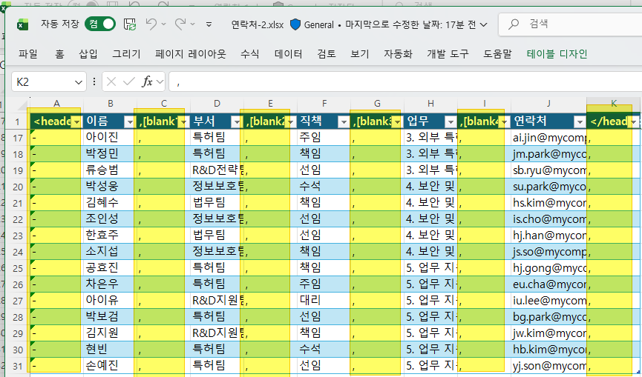

그런데, 워드 문서는 어떨까 ? 가 이 포스트의 주제입니다.

이왕 테스트 하는 김에 5가지 유형으로 워드 문서를 만들어서 테스트를 해봤습니다.
- 워드에 표 형식
- 워드에 평문 형식
- 워드에 평문이지만 콤마로 구분한 형식
- 워드에 불릿 형식
- 워드에 불릿으로 구분하고 콤마로 구분한 형식

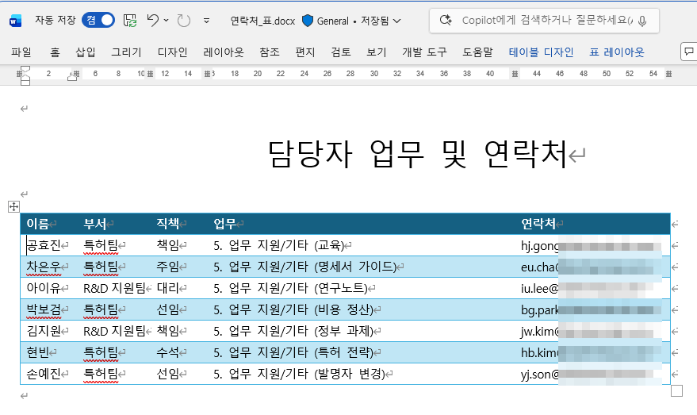
<1형식 – 표>

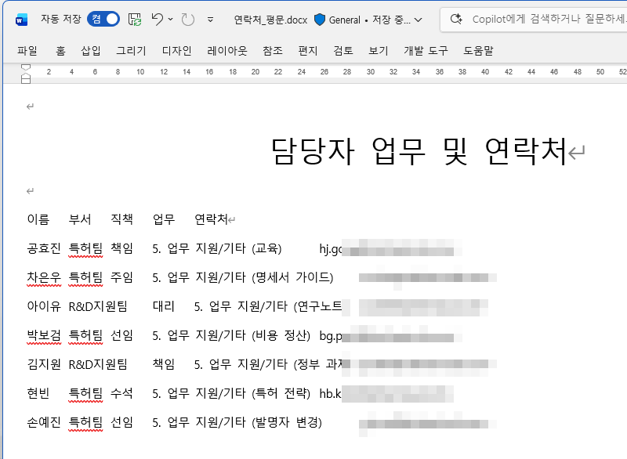
<2형식 – 평문>

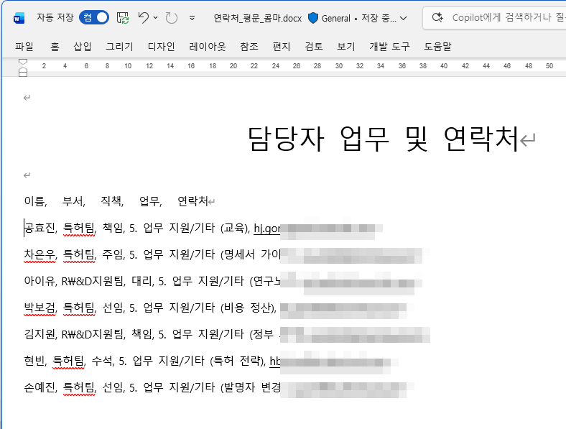
<3형식 – 평문 + 콤마>

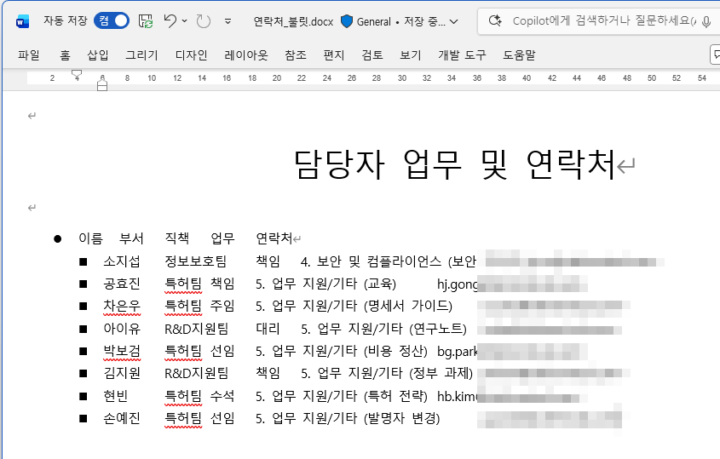
<4형식 – 불릿>

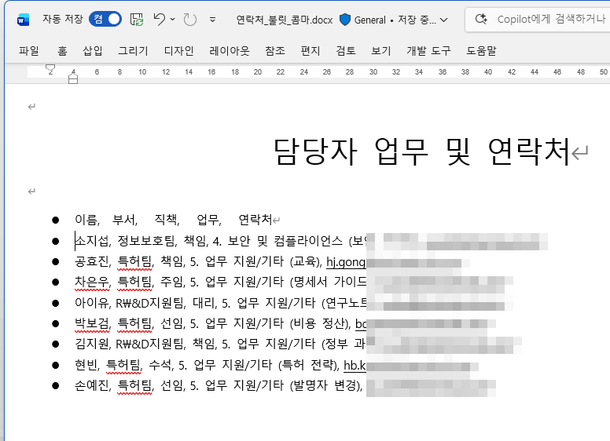
<5형식 – 불릿 + 콤마>

테스트 결과는 ?

결과부터 이야기 하면 아래와 같습니다.
형식 | 내용 | 테스트 결과
1형식 | 표 | 가끔 잘못되고 엉뚱한 답변
2형식 | 평문 | 가끔 잘못되고 엉뚱한 답변
3형식 | 평문 + 콤마 | 가끔 잘못되고 엉뚱한 답변
4형식 | 불릿 | ✅ 제대로 된 답변
5형식 | 불릿 + 콤마 | 가끔 잘못되고 엉뚱한 답변

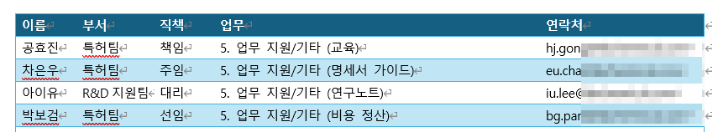

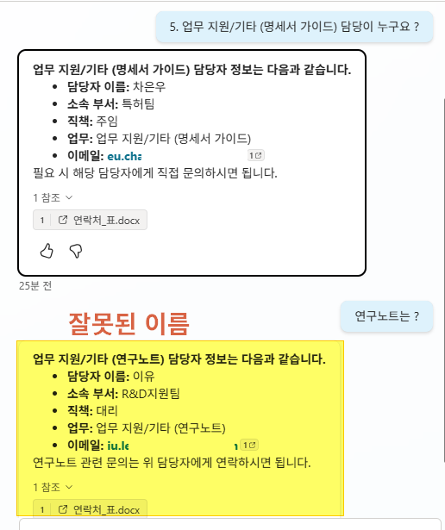
<1형식 – 가끔 잘못되고 엉뚱한 답변>

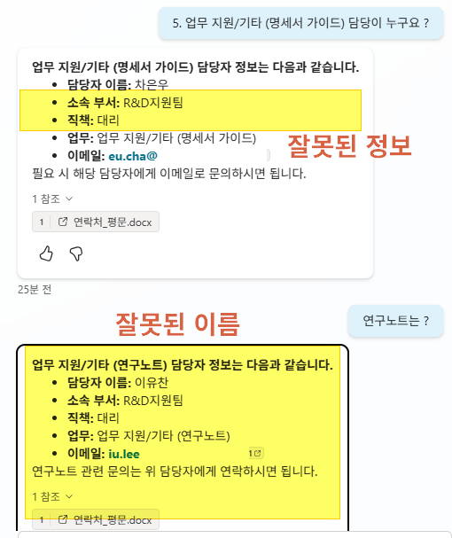
<2형식 – 가끔 잘못되고 엉뚱한 답변>

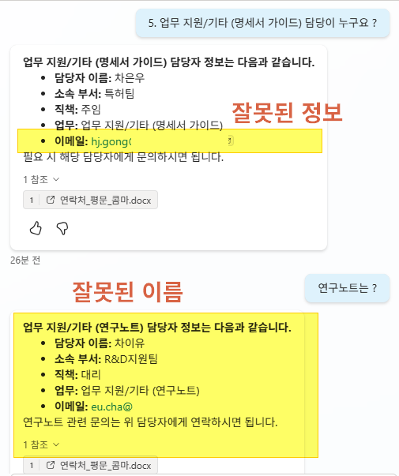
<3형식 – 가끔 잘못되고 엉뚱한 답변>

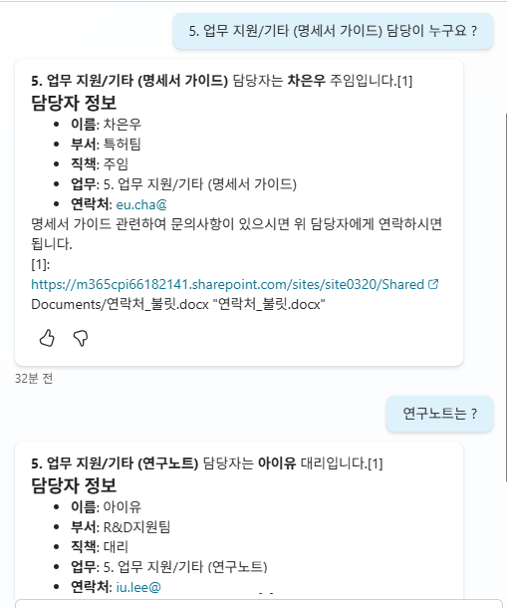
<4형식 – ✅ 제대로 된 답변>

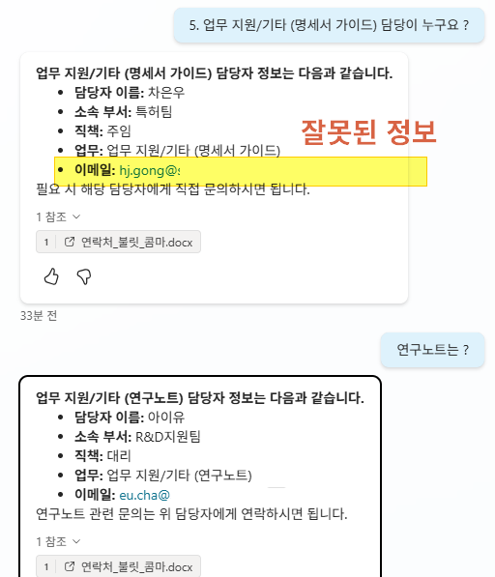
<5형식 – 가끔 잘못되고 엉뚱한 답변>

